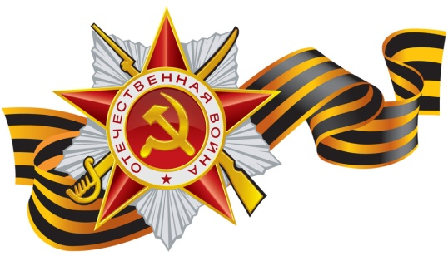

«01» февраля 2016 года

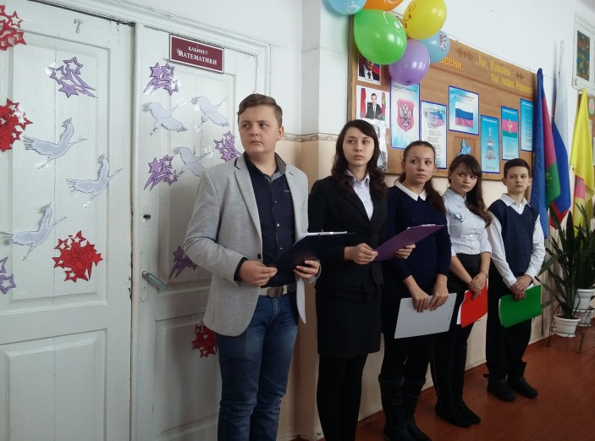

22 января 2016г. в СОШ № 17 состоялось торжественное открытие месячника оборонно-массовой и военно-патриотической работы.
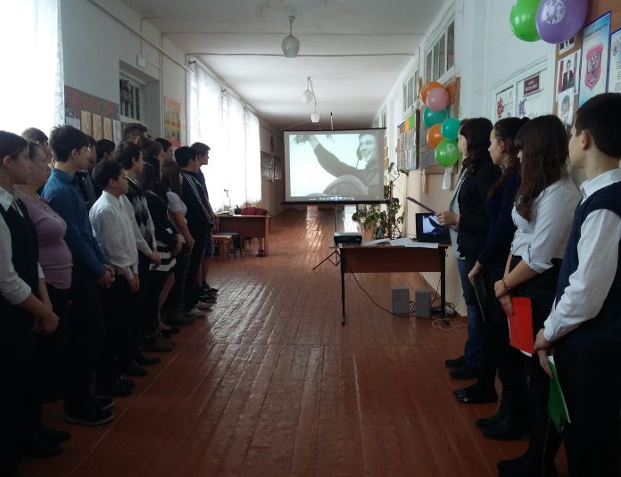

Встреча с представителями казачества и клубом «Багратион"
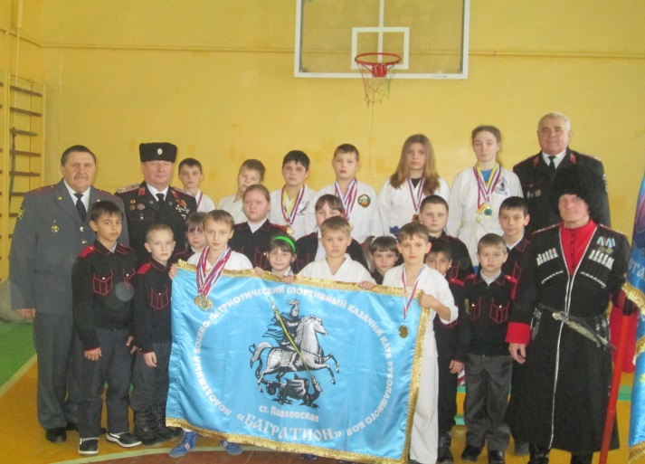

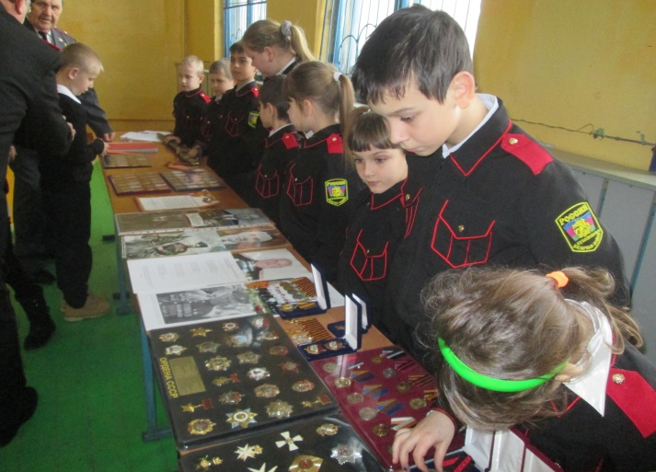

Всем известно, что любовь русского человека к своей Родине велика.
Если Родина в опасности, русский человек готов отдать все свои силы на её защиту!
Мы должны помнить слова великого сына земли Русской Александра Невского:
«Ради Родины мы должны жить в одно сердце».
Мы гордимся подвигами своих предков!

Уроки мужества «Помнить, чтобы жизнь продолжалась»
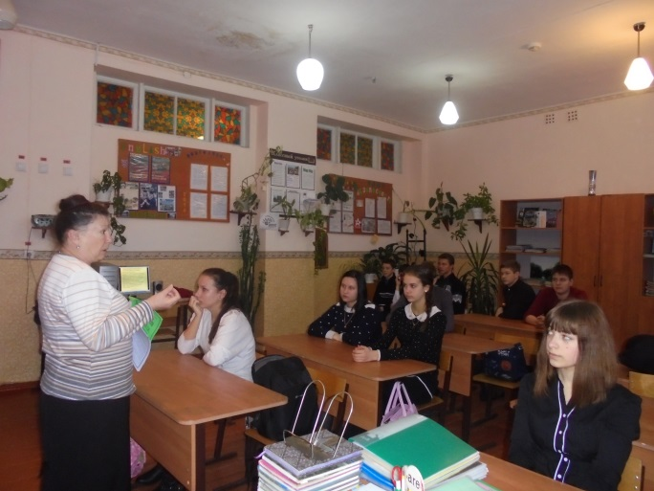

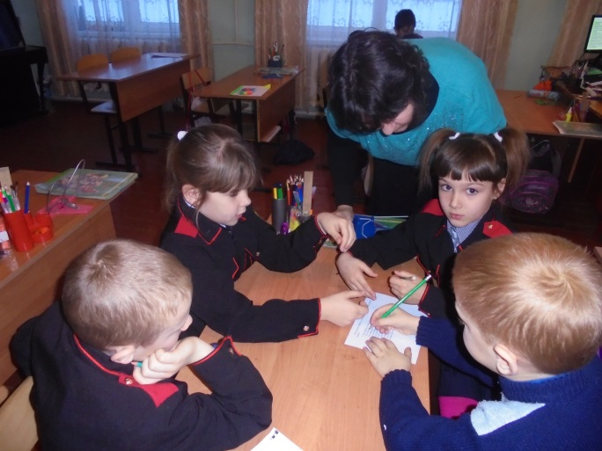

Никто не заставлял, они шли сами,
Хотя имели жизнь всего одну,
Но покидали мать, детей, жену,
Чтоб мы под мирным небом жили с вами!

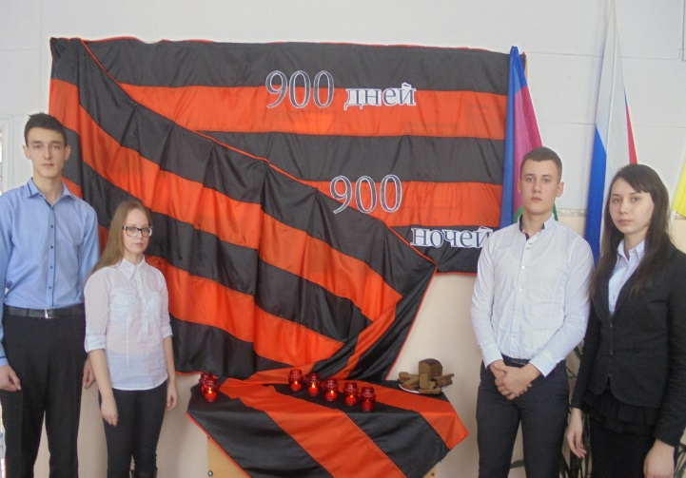

27.01.2016г. в школе была проведена патриотическая акция «Невская твердыня», посвященная 72-ой годовщине празднования полного освобождения г. Ленинграда от немецко-фашистских захватчиков.
На мероприятии учащиеся узнали о начале блокады города; о «Дороге жизни», по которой доставляли продовольствие; о мужестве и стойкости жителей, которые боролись не только с врагами, но и с холодом, и с голодом. На экране ребята увидели все ужасы 900-дневной блокады. Мероприятие никого не оставило равнодушным. Безгранична скорбь о погибших в блокаду.
Благодарное человечество всегда будет помнить о стойкости и мужестве, о подвигах защитников Отечества!

Поклонимся великим тем годам,
Тем славным командирам и
бойцам
И маршалам страны, и рядовым,
Поклонимся и мёртвым, и живым!

